**Ecritures fractionnaires.**

I. Introduction :

1) Dans le texte suivant, remplacer les mots soulignés par des fractions et les fractions surlignées en gris par des mots.

***Vivre en Europe***

Une étude datant de 2006 révèle les points suivants :

(1) un peu plus de trois cinquièmes des Européens pratiquent une activité physique au moins une fois par semaine 🡪 ………….

(2) huit dixièmes des Européens se sont déclarés satisfaits de leur mode de vie 🡪 …………

(3) $\frac{14}{25}$ des Européens se disent capables de tenir une conversation dans une langue étrangère 🡪 ………….

(4) $\frac{95}{100}$ des familles européennes ont un accès à Internet 🡪 ……………………..

*D'après http://europa.eu/, août 2008.*

b) Entourer la fraction qui a 5 pour dénominateur et 3 pour numérateur : ou



II. Définition.

Une écriture fractionnaire est une écriture de la forme :

Les nombres *a* et *b* peuvent être des nombres ………………………. .

C’est seulement si les nombres *a* et *b* sont des nombres ………………qu’on appelle cette écriture …………….



La famille « demi » La famille « tiers » La famille « quart » Les autres…

« deux septièmes ; neuf dixièmes 4,2 sur 5 … »

Si le nombre *b* est 10, 100, 1000 …. alors on parle de  ***…………… ……………..***. (exemple : …… )

**ATTENTION** : Le dénominateur d’une fraction ne peut pas être zéro ! ! !

Exercices : 1) Associer à chaque phrase la fraction qui lui correspond :  ; ; ;

Phrase 1 : « Mon numérateur est le double de mon dénominateur » 🡪…..

Phrase 2 : « Mon dénominateur est le double de mon numérateur » 🡪 ……

Phrase 3 : « Mon numérateur est égal à mon dénominateur augmenté de 1 » 🡪 …..

Imaginer une phrase pour la 4ème fraction.

2) Continuer la suite de fractions de manière logique :

 ; ; ; ;  ;

3) Fractions et Français :

Compléter les expressions suivantes :

« Démarrer au ……….….. de tour » ; « Passer un mauvais ……..……… d’heure » ; « Voyager dans un pays du …………. - monde »

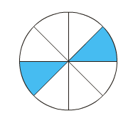 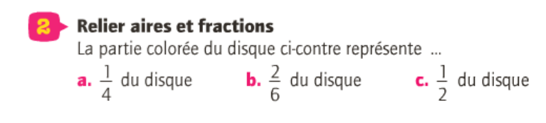

III. Fraction « partage »

Le dénominateur de la fraction représente …………………………………………………………..

Le numérateur de la fraction représente ………………………………………………………………

On a colorié les ..... On a colorié les ..... Colorier les du disque

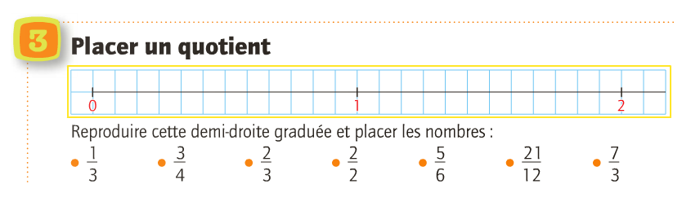

Exercice :

🡪

🡪

🡪

🡪

🡪

🡪

***a.***

***b.***

***c.***

***d.***

***e.***

***f.***

On a représenté 3 baguettes de pain prédécoupées. Indiquer par une fraction la partie grisée.

IV. Fraction « nombre ».

Une écriture fractionnaire est l’écriture d’une.................................... .

Le numérateur est le ……………………. et le dénominateur est le …….………. .

Une écriture fractionnaire a donc une ***valeur décimale*** qui se calcule en .................... la ..........................

Exemple : = ………… : ………….. = ……………..

………………………. est la valeur décimale de la fraction

Calculer la valeur décimale de  .

Conclusions :

Certaines écritures fractionnaires sont des nombres décimaux lorsque …………………………………

Certaines écritures fractionnaires ne sont pas des nombres décimaux. ( ≈ 1,3 par troncature , est la valeur exacte)

V. Quotients égaux.

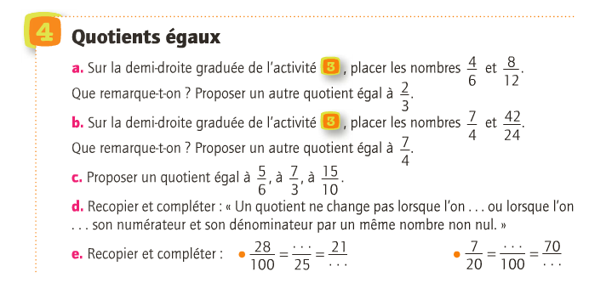

**Un quotient ne change pas si …………………… ou si ………….*…………… le …………………….….***

***et le ……………………………. par un ………………. …………………….. non …..***

Exemple : = = = =

Applications :

Complète par = ou ≠ : … ...

**Quand on a trouvé une fraction ………………………….. avec un …………………………… et un**

**………………………………………….. plus petits, on dit qu’on a ……………………………… la**

**fraction**

=

VI. Calculer une fraction de quelque chose :



Prendre une fraction d’un nombre, c’est ***………………………………………………………***.

Exemple : prendre les de 120 c’est calculer …………………

Pour cela il y a trois méthodes :

* 1ère méthode : Multiplier en premier le numérateur par le nombre.

(2 ×140 ) : 5 = ……….

* 2ème méthode : Diviser en premier le nombre par le dénominateur.

(140 : 5 ) × 2 = …………..

* 3ème méthode : Calculer la valeur de la fraction.

= 2 : 5 = …… donc × 140 = ……… × 140 = ………

Exemple : les fractions d’heures ou de jours :

|  |  |  |  |  |  |  |  |  |
| --- | --- | --- | --- | --- | --- | --- | --- | --- |
| Fraction  d’heure |  |  |  |  |  |  |  |  |
| Nombre  de minutes |  | 20 min |  |  |  | 24 min |  |  |
|  |  |  |  |  |  |  |  |  |
| Fraction  de jour |  |  |  |  |  |  |  |  |
| Nombre  d’heures |  | 4h | 6h | 8h | 12h |  | 18h |  |